MR Hjärna orolig patient K- (M10000y)

Syfte
Metodbeskrivning för MR-undersökning i NU-sjukvården.
Förändringar sedan föregående version
Ny metodbeskrivning.
Indikationer  Utrustning  Bokningstid | Kort protokoll med rörelseokänsliga sekvenser för akut ischemi, encefalit och vid oklara symtom. Kan väljas i diskussion med radiolog.  Kan köras på alla MR-utrustningar i NU-sjukvården.  25 minuter, tilläggstid kan förekomma vid extraserier i prioritering eller framgå av  MR-anteckning.
PVK/infart | Ej aktuellt
IV kontrast | Ej aktuellt
Spole | Huvudspole, kan vinklas om patienten behöver det, ovinklat ger lite bättre signal.
Patientposition  Patientcentrering | Ryggläge, huvudet först. Patienten tilldelas hörselskydd och larmknapp. Viktigt att förhindra oavsiktliga huvudrörelser genom till exempel att använda kilkuddar.  Försäkra sig om att patienten har förstått att den ska ligga så stilla som möjligt.  I höjd med orbita.
Inför undersökningen

Sekvens | Plan | Snitt | Gap | FOV(ca) | Fas | Täckning | Vinkling | Kommentar
T1 | sag | 4 mm | 20% | 250*250 | AP | Hela huvudet | Rakt, medellinjen
DWI | tra | 4 mm | 10% | 230*230 | AP | Hjärnan | CC-undersida, medellinjen | b1000+ADC till PACS
T2 | tra | 4 mm | 10% | 230*230 | RL | Hjärnan | CC-undersida, medellinjen
T2 FLAIR/ dark-fluid | tra | 4 mm | 10% | 230*230 | AP | Hjärnan | CC-undersida, medellinjen
Bildtagning

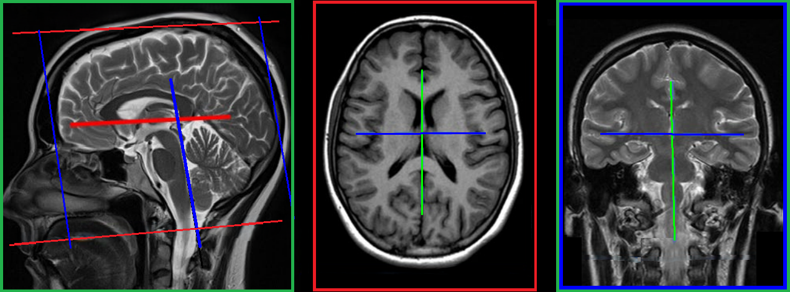Efter undersökning
- Skicka bilder till PACS (ej Reg-DWI och andra eventuella dubbletter)
- Verifiera enligt rutin (LÄNK) innan undersökningen avslutas i PACS.

